Газета для педагогов и родителей, заинтересованных в правильном речевом развитии детей
Февраль 2020 года
Редактор: учитель-логопед Коврижиных Оксана Владимировна

Номер газеты посвящен коррекции шипящих звуков
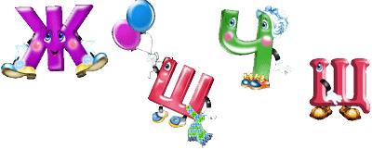

Ежедневно следует проводить комплекс артикуляционной гимнастики

Комплекс упражнений для выработки правильного произношения шипящих звуков (Ш,Ж,Щ,Ч)

ОСНОВНОЙ КОМПЛЕКС
1. «Заборчик» — широко улыбнуться, показать сжатые зубы (верхние зубы стоят ровно на нижних). Удерживать такое положение 5-7 с.
2. «Трубочка» — вытянуть губы вперед трубочкой (зубы сжаты). Удерживать так 5-7 с.
3. Чередовать упражнения «Улыбочка» ( широкая улыбка, зубы сомкнуты, губы тоже) и «Трубочка». Нижняя челюсть не двигается, двигаются только губы. Повторять по 5—6 раз.
4. «Непослушный язычок» — широкий плоский кончик языка пошлепать губами, произнося «пяпя-пя...». Повторить 3 раза.
5. «Блинчик на тарелочке» —широкий плоский кончик языка положить на нижнюю губу, сказав один раз «пя» («испекли блинчик и положили его остывать на тарелочку»). Язык не должен двигаться. Рот чуть-чуть приоткрыт. Удерживать такое положение 3-10 с. Повторить 2-36.
6. «Чистим зубы» — открыть широко рот, улыбнуться, показав зубы. Затем кончиком языка « чистить зубы » изнутри, двигая им влево-вправо (сначала нижние, потом верхние). Кончик языка должен находиться за зубами. Губы улыбаются все время, нижняя челюсть не двигается. Повторить по 5-6 движений в каждую сторону.
7. «Вкусное варенье» — широким плоским кончиком языка облизать верхнюю губу сверху вниз. При этом должны быть видны нижние зубы (нижняя губа оттянута вниз, зубы не прикусывают язык). Повторить 3-5 раз.
8. «Индюк» — приоткрыть рот и широким кончиком языка быстро двигать по верхней губе вперед-назад, произнося звук, близкий к «бл-бл-бл...». Тянуть этот звук 5-7 с, сделав сначала глубокий вдох.

«Лошадка» — приоткрыть рот, улыбнуться, показав зубы. Цокать языком медленно-быстрее-быстро-медленно с короткими паузами для отдыха. Стараться не двигать нижней челюстью.
10. «Грибок» — приоткрыть рот, показать зубы. Цокнув языком, снова присосать широкий плоский язык к нёбу и удерживать так 5-10 с (уздечка языка — это «ножка грибка», сам язык — его «шляпка»). Повторить 2-3 раза.
11. «Гармошка» — сделать «грибок» и удерживая язык, потягивать его уздечку, широко открывая рот, а затем сжимая зубы. Повторить 6-10 раз.
12. «Мороженое»- поставить ватную палочку над губой, языком дотянуться до палочки, подцепить её и затянуть в рот.
13. «Фокус» —положить кусочек ватки на кончик языка, высунуть широкий кончик языка, поднять к верхней губе и резко подуть вверх – сдуть ватку с носа. Воздух идет по середине языка, щёки не надуваются. Повторить 4-5 раз.
14. «Чашечка» — широко открыть рот, улыбнуться, показать зубы. Высунуть язык изо рта, подняв его передний и боковые края, образуя «чашечку». Удерживать так 5-10 с. Повторить 2-4 раза.
15. «Качели»- рот приоткрыт, доставать языком поочерёдно то до верхней, то до нижней губы. Следить, чтобы нижняя челюсть была неподвижна и не подсаживала язычок.

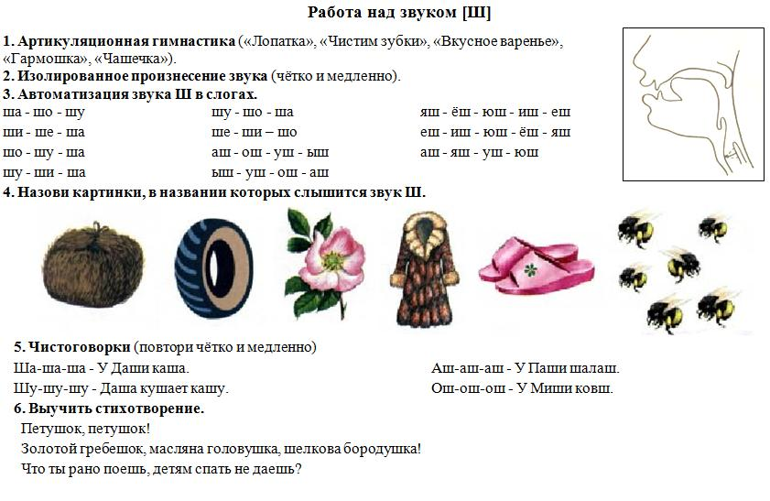

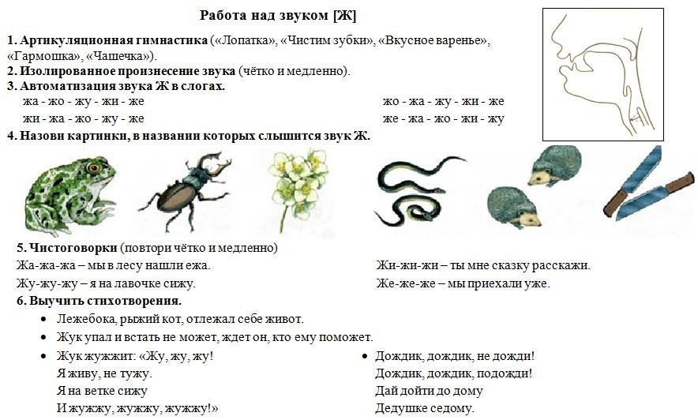
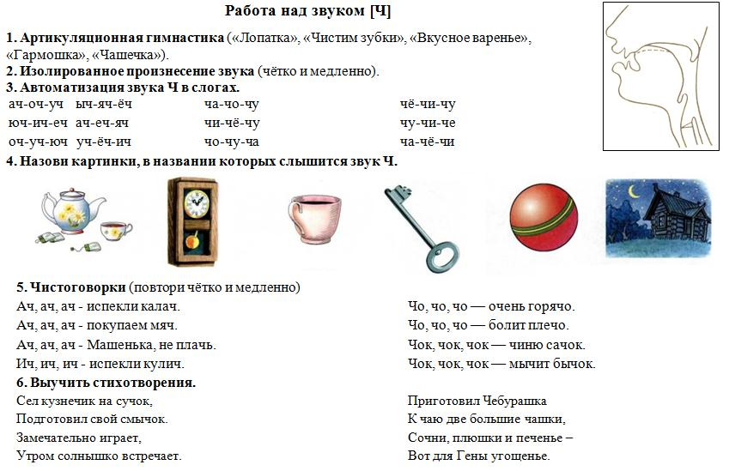

Стихи на автоматизацию звука Щ
Упражнение №1. Ща-ща-ща – увидали мы леща.
Щё-щё-щё – а потом леща ещё.
Щи-щи-щи – угодили в сеть лещи.
Щу-щу-щу – щуку я тащу.
Ща-ща-ща – поймали щуку и леща.
Упражнение №2.
Тощий Тимка всех тощее,
Тоще тощего Кащея!
Он не ест у нас ни щей,
Ни борщей, ни овощей –
Вот и тощий, как Кащей!
Упражнение №3.
Ты нас, мама, не ищи –
Щиплем щавель мы на щи.
Упражнение №4.
Два щенка щека к щеке
Щиплют щётку в уголке.
Упражнение №5.
Щуку я тащу, тащу,
Щуку я не упущу.
Упражнение №6.
Жалобно щенок пищит -
Тащит он тяжёлый щит.
Упражнение №7.
Щенок такой тщедушный был!
Его я щами всё кормил,
От злющей стужи защищал,
Щенок от радости пищал.
Ещё бы! Он счастливым рос!
Теперь мой щен – не щен, а пёс, Настоящий!
Успехов Вам! Коврижиных О.В.

